Izgled primorskog zavičaja

1. Dopuni rečenicu.

Primorski zavičaj prostire se uz ________________________.

2. Oboji sliku koja prikazuje primorski zavičaj.

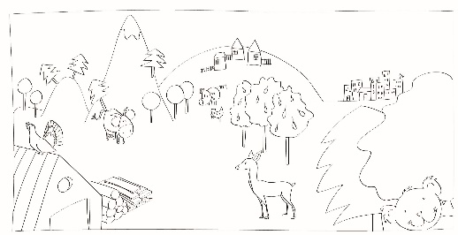 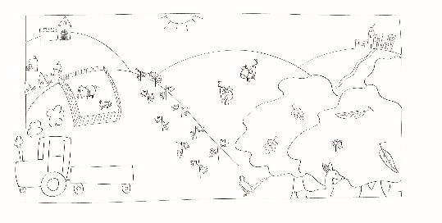

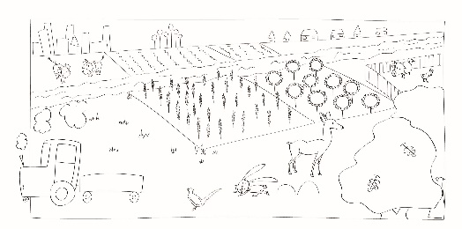 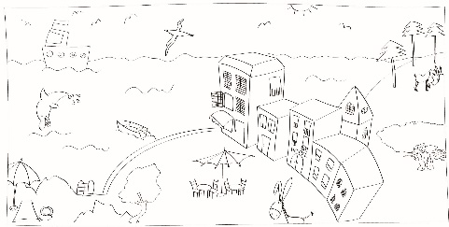

3. Jadransko more na zemljovidu je prikazano:

a) žutom bojom

b) zelenom bojom

c) plavom bojom

d) smeđom bojom.

4. Primorski zavičaj čine:

a) more i otoci

b) more, otoci i obala

c) more, otoci, obala i dijelovi unutrašnjosti.

5. Ljeti se turisti kupaju i sunčaju:

a) u masliniku

b) na plaži

c) u vinogradu.

6. Primorske rijeke ulijevaju se:

a) u maslinike

b) u sela i gradove

c) u Jadransko more.

7. U primorskom zavičaju možeš vidjeti:

a) smreku, borovnicu i ječam

b) kukuruz, bukvu i maslačak

c) smokvu, maslinu i lavandu.

8. S otoka na kopno dolazi se:

a) pješice

b) brodovima

c) nikako.

9. Naselja primorskog zavičaja uglavnom su smještena:

a) uz samu obalu

b) u unutrašnjosti

c) u kampovima.